3.２定积分
3.2.4 Newton-Leibniz公式

一、相关问题
1. 比较用定积分定义或定积分的几何意义来计算定积分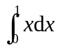，那种较简单？若对定积分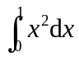用以上两种方法是否也可行？
2. 设一物体沿直线作变速运动，在时刻时物体所在位置为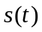,速度为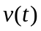（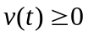），则
(1)它在时刻的速度是多少？
(2)如何用表示物体在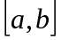内的位移？
(3)如何用表示物体在内的位移？结合上述问题你有什么发现？
3. 由于折旧等原因，某机器转售价格 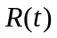是时间t(周)的减函数 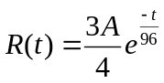，其中 A是机器的最初价格。在任何时间t，机器开动就能产生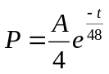的利润。问机器使用了多长时间后转售出去能使总利润最大？这利润是多少？机器卖了多少钱？（不必计算结果，只分析求解思路）

二、相关知识
1. 变上限函数的导数有什么性质？
2．一个函数的原函数有无穷多个，那么利用牛顿-莱布尼茨公式
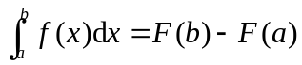 时，会不会因为原函数选取的不同而得出不同的积分值？

三、练习题
1. 求解相关一中第3个问题。
2. 设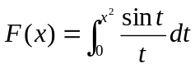，求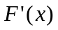
3. 设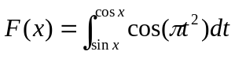，求.
4. 求极限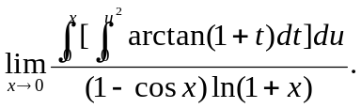
5. 计算下列定积分的值：
（1）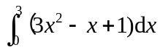； （2）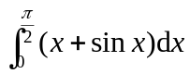； （3）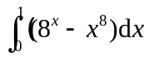.

四、思考题
1．对积分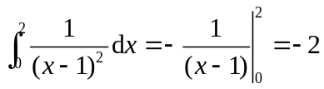，而被积函数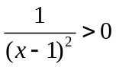时其定积分应该大于零，两者是否矛盾？
2．为什么说牛顿---莱布尼茨公式是微积分中最重要的定理？

